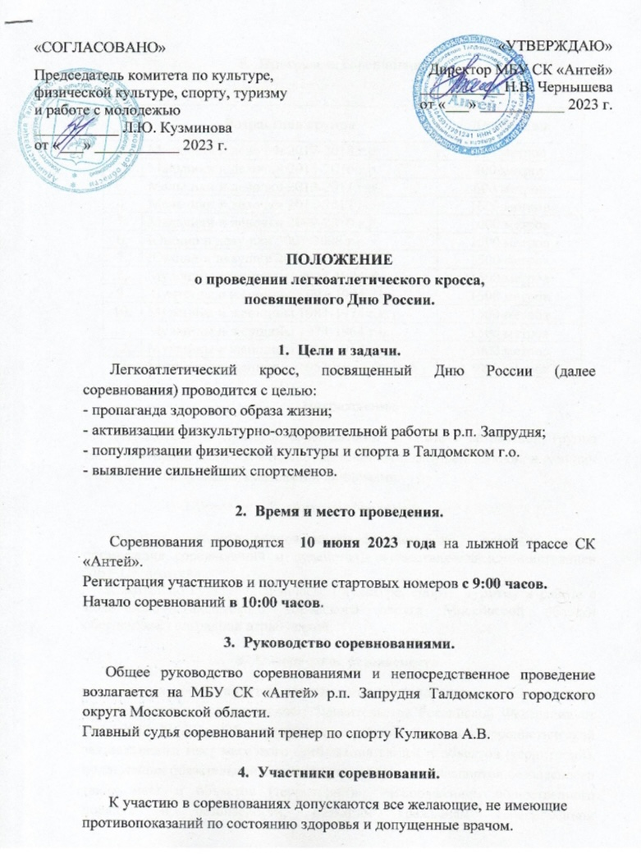

1. **Программа соревнований.**

|  |  |  |
| --- | --- | --- |
| **№ п/п** | **Возрастная группа** | **Дистанция** |
| 1. | Мальчики и девочки 2017-2018 г.р. | 300 метров |
| 2. | Мальчики и девочки 2015-2016 г.р. | 400 метров |
| 3. | Мальчики и девочки 2013-2014 г.р. | 600 метров |
| 4. | Мальчики и девочки 2011-2012 г.р. | 1000 метров |
| 5. | Мальчики и девочки 2009-2010 г.р. | 1000 метров |
| 6. | Юноши и девушки 2007-2008 г.р. | 1500 метров |
| 7. | Юноши и девушки 2005-2006 г.р. | 1500 метров |
| 8. | Мужчины и женщины 2004-1994 г.р. | 1500 метров |
| 9. | Мужчины и женщины 1993-1984 г.р. | 1500 метров |
| 10. | Мужчины и женщины 1983-1974 г.р. | 1500 метров |
| 11. | Мужчины и женщины 1973-1964 г.р. | 1500 метров |
| 12. | Мужчины и женщины 1963-1954 г.р. | 1000 метров |
| 13. | Мужчины и женщины 1953 г.р. и старше | 1000 метров |

1. **Награждение.**

Победители и призеры соревнований в каждой возрастной группе раздельно среди мальчиков и девочек, юношей и девушек, мужчин и женщин награждаются медалями и дипломами.

1. **Финансирование.**

Расходы, связанные с проведением соревнований (подготовка трассы, организация соревнований и судейства) осуществляется администрацией МБУ СК «Антей».

1. **Обеспечение безопасности.**

Безопасность, антитеррористическая защищенность и медицинское обслуживание с Постановлением Правительства Российской Федерации от 25.03.2015 N 272 «Об утверждении требований к антитеррористической защищенности мест массового пребывания людей и объектов (территорий), подлежащих обязательной охране полицией, и форм паспортов безопасности таких мест и объектов (территорий)», Распоряжением общественного порядка и безопасности, оказании гражданам своевременной квалифицированной медицинской помощи при проведении массовых мероприятий на территории Московской области».

**9. Регистрация участников и стартовые взносы.**

 Регистрация участников происходит на сайте **e-champs.com до 8 июня включительно.**

При отсутствии технической возможности зарегистрироваться на сайте, и при наличии свободных мест, возможна регистрация в день проведения соревнований с 9:00 часов.

Стоимость стартового взноса составляет:

На сайте **e-champs.com – 200 руб. \***

В день старта **– 300 руб.**

**\*** без учёта комиссии

Дети 2018-2005 г.р. участвуют **бесплатно.**

**Возврат стартовых взносов не предусмотрен.**

**_______________________________**

**Данное положение является официальным приглашением на соревнования.**

**Организаторы соревнований оставляют за собой право вносить**

**изменения в данное положение.**